Соотечественникам в Киргизии вручены награды ПКДСР
08.04.2021
Награды Правительственной комиссии по делам соотечественников за рубежом (ПКДСР) вручил Посол России в Киргизии Николай Удовиченко в рамках XII Страновой конференции организаций российских соотечественников «Киргизия и Россия – новые форматы сотрудничества», прошедшей в Киргизии 2 апреля.
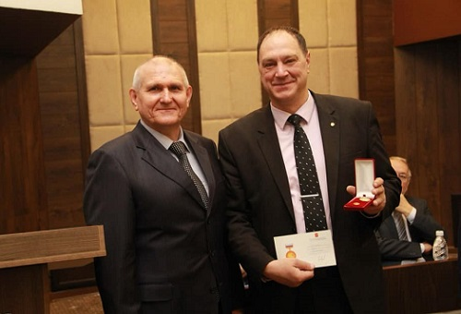
Почётным знаком соотечественника награжден главный редактор информационного ресурса «Россия в Кыргызстане» и сайта Координационного совета российских соотечественников в Киргизии Сергей Титунин.
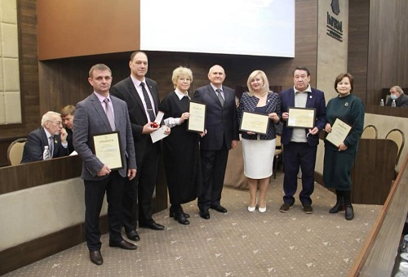
Дипломы ПКДСР вручены Марату Кутанову, Ольге Фроловой, Виктору Малюженко, Светлане Аристовой, Зульфие Хайбуллиной.
Почетным знаком соотечественника ежегодно награждаются победители по семи номинациям. Кандидатам на номинацию, занявшим 2-3 места, вручаются Почетные дипломы ПКДСР.
Фото: Сергей Титунин / Фейсбук

Адрес страницы: http://mosds.mos.ru/presscenter/news/detail/9852975.html
ГКУ города Москвы «Центр гуманитарного и делового сотрудничества с соотечественниками за рубежом - Московский дом соотечественника»

